Aufgabe 1

Sei V=ℝ³, ß_a(x,y)=x^T*A_a*y (x,y ∈ ℝ³, a ∈ ℝ), M={a ∈ ℝ | ß_a ist Skalarprodukt} und 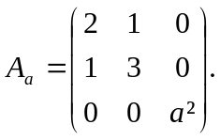
- Bestimme M.
- Wähle für jedes a ∈ ℝ \ M ein x ∈ ℝ \ {0} so, dass ß_a(x,x)<=0 ist.

